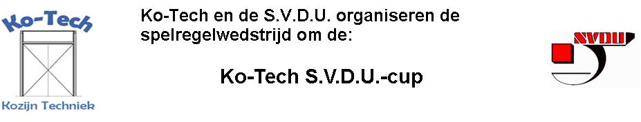

Vragen Ko-Tech S.V.D.U.-cup ronde 10 :

Vraag 1 :
Een doelverdediger heeft de bal in bezit en wil deze naar een medespeler gooien. Echter, in plaats van die medespeler te bereiken, gooit hij de bal tegen de scheidsrechter aan. Nog net voordat een tegenstander bij de bal kan komen, raapt de doelverdediger de bal weer binnen zijn strafschopgebied op. Wat moet de scheidsrechter beslissen ?

a. Affluiten en het spel laten hervatten met een indirecte vrije schop voor de tegenpartij op de
plaats waar de doelverdediger de bal opraapte.
b. Affluiten en het spel laten hervatten met een indirecte vrije schop voor de tegenpartij op de
plaats waar de scheidsrechter werd geraakt.
c. Affluiten en het spel hervatten met een scheidsrechtersbal op de plaats waar de
scheidsrechter werd geraakt.
d. Doorspelen
Vraag 2 :
Bij een schot op doel dreigt de bal hoog in het verlaten doel van partij A te gaan omdat de doelverdediger enkele meters voor zijn doel op de grond ligt. Een wisselspeler van partij A, die in de buurt van het doel aan het warmlopen is, ziet het gevaar, loopt het doelgebied in en kopt de bal over het doel. Wat moet de scheidsrechter beslissen ?

a. Een hoekschop toekennen en de wisselspeler een gele kaart tonen.
b. Een hoekschop toekennen en de wisselspeler een rode kaart tonen.
c. De wisselspeler een rode kaart tonen en het spel laten hervatten met een strafschop.
d. De wisselspeler een gele kaart tonen en het spel hervatten met een scheidsrechtersbal
voor de doelverdediger

Vraag 3 :
Bij het wegkoppen van een hoge voorzet komen twee verdedigers van team A ter hoogte van de strafschopstip met de hoofden tegen elkaar en blijven op de grond liggen. De scheidsrechter fluit onmiddellijk af en staat verzorging toe in het speelveld. Hoe moet de scheidsrechter het spel voortzetten als de spelers na behandeling weer verder kunnen?

a. Hij stuurt beide spelers tijdelijk naar de kant en hervat het spel met een scheidsrechtersbal
op de plaats waar de bal het laatst geraakt werd. Op een teken van de scheidsrechter
mogen de spelers hierna weer terug in het speelveld.
b. Hij stuurt beide spelers tijdelijk naar de kant en hervat het spel met een scheidsrechtersbal
op de plaats waar de spelers met de hoofden tegen elkaar kwamen. Op een teken van de
scheidsrechter mogen de spelers hierna weer terug in het speelveld.
c. De spelers mogen op het speelveld blijven en de scheidsrechter hervat het spel met een
scheidsrechtersbal voor de doelverdediger.
d. De spelers mogen op het speelveld blijven en de scheidsrechter hervat het spel met een
scheidsrechtersbal op de plaats waar de spelers met de hoofden tegen elkaar kwamen.

Vraag 4 :
Nadat op het middenveld een vrije schop door team A is genomen hoort de scheidsrechter in zijn headset één van zijn assistenten roepen dat er een overtreding is gemaakt en hij ziet zijn collega met de vlag in de lucht staan. De scheidsrechter fluit af en de assistent-scheidsrechter vertelt hem, dat een speler van team B een tegenstander tegen de benen heeft getrapt vóórdat de vrije schop was genomen. Hoe moet de scheidsrechter het spel hervatten nadat hij de speler van team B de rode kaart heeft getoond ?

a. Hij laat de vrije schop door team A overnemen.
b. Hij hervat het spel met een scheidsrechtersbal op de plaats waar de bal het laatst geraakt
werd.
c. Hij hervat het spel met een scheidsrechtersbal op de plaats waar de overtreding
plaatsvond.
d. Hij laat het spel hervatten met een directe vrije schop voor team A op de plaats waar de
overtreding plaatsvond.

Vraag 5 :
Tim is nog te jong om een cursus te volgen bij de KNVB als assistent-scheidsrechter. Daarvoor in de plaats besluit hij om een verenigingsscheidsrechterscursus te gaan volgen. Hoe oud moet je minimaal zijn om deze cursus te kunnen volgen ?

a. Er is geen minimumleeftijd
b. 14 jaar
c. 15 jaar
d. 16 jaar

